Информация депутата
Законодательного Собрания Иркутской области И.В. Милостных (18 изб.окр.)
о работе за 2016 год

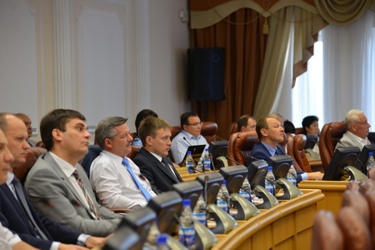

Представители Совета женщин и Совета ветеранов Тайшетского района обратились к депутату. На сегодняшний день для этих общественных организаций остро стоит вопрос с финансированием их деятельности. У данных организаций нет материальных средств ни для осуществления ремонта в здании, ни для проведения различного рода мероприятий. Игорь Васильевич, вникнув в суть проблемы, порекомендовал обратить внимание на написание социальных проектов, с помощью которых у общественных организаций появляется возможность получения грантовой помощи из благотворительных фондов, осуществляющих подобную деятельность, а также принять участие в социальном проектировании компаний-инвесторов. Пообещал оказать поддержку и необходимое консультирование в процессе написания проектов и сбора необходимых документов.
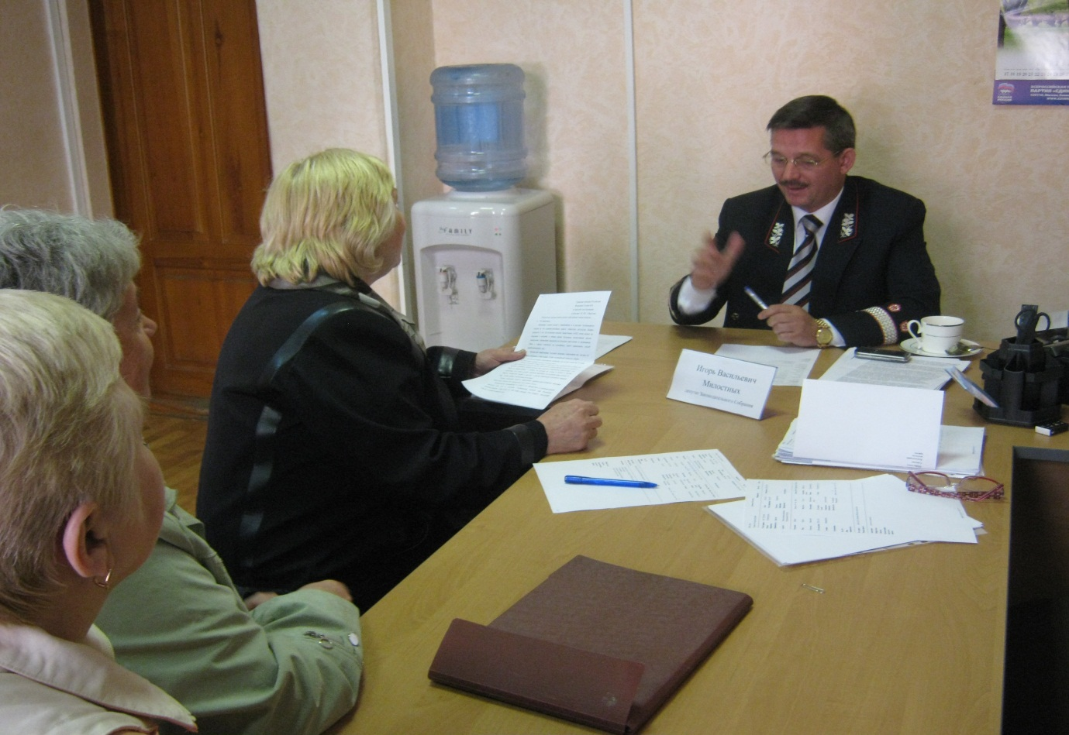
У общественников также остро стоит вопрос с ремонтом помещения, в котором они находятся. В зале, где проводятся мероприятия, отсутствует вентиляция. В связи с отсутствием денежных средств на ремонт помещения, для общественных организаций Совета женщин и Совета ветеранов Тайшетского района имеется необходимость установить вытяжку в здании их месторасположения. По данному вопросу депутат обратился к своим коллегам-железнодорожникам в Тайшетскую дистанцию гражданских сооружений и Тайшетскую дистанцию электроснабжения, с просьбой оказать содействие в проведении работ по установке необходимого вентиляционного оборудования.
Было проведено обследование помещения железнодорожным предприятием НГЧ-1 ст.Тайшет. В результате обследования выявлена необходимость монтажа вентиляционной системы в помещении. Вопрос находится на контроле у депутата, пока не решается по причине отсутствия финансирования.

Уроженец Казахстана, который уже более 10 лет проживает и работает в Тайшете, обратился к депутату по вопросу получения гражданства. Несмотря на длительное пребывание на территории Российской Федерации, не мог получить гражданство. Депутат обратился к председателю Думы Тайшетского района Пискуну Е.А. с просьбой оказать содействие в этом вопросе.
В результате взаимодействия вопрос для обратившегося гражданина был решён положительно. Ему было предложено стать участником целевой программы по содействию добровольному переселению граждан-соотечественников на территорию РФ. Как правило, людей, участвующих в этой программе, ведут пошагово специалисты администрации района и поэтому у граждан снимаются проблемы с проживанием на территории Российской Федерации и их законным трудоустройством. Пискуном Е.А. было дано поручение специалистам администрации района включить Плотникова А.В. в качестве участника в целевую программу по содействию добровольному переселению граждан-соотечественников на территорию РФ. В настоящее время он включен в программу.
Жительница Тайшета Топорова З.А., пенсионер г.Тайшета, обратилась к депутату по вопросу оформления опекунства. Её родные внуки 13-ти и 17-ти лет проживают в социально-неблагополучных условиях. Бабушка уже на протяжениии пяти лет воспитывает и содержит обоих внуков одна. В связи с кризисной ситуацией в стране и значительным повышением цен, у женщины не хватает материальных средств, в частности пенсии, на содержание внуков. Получение опекунских выплат помогло бы ей в материальном положении. Депутат на месте обратился к Уполномоченному по правам ребенка в Тайшетском районе с просьбой дать соответствующую консультацию по данному вопросу и оказать помощь в решении проблемы. 8 февраля состоялся суд, все судебные решения вынесены в пользу бабушки внуков. Их мать лишили родительских прав, а ей назначили опеку над двумя несовершеннолетними внуками с выплатой соответствующих ежемесячных пособий.
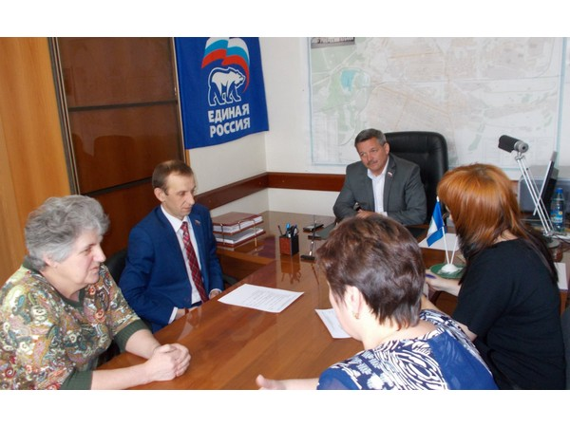
С вопросом выплаты денежной компенсации за твердое топливо педагогическим работникам. обратилась Ротарь Елена Павловна, директор ОГКУ «Управление социальной защиты населения по Тайшетскому району».
Депутатом проведены консультации по законодательству о компенсационной выплате за твердое топливо в правовом управлении Законодательного Собрания и в министерстве соцзащиты Иркутской области.
Порядок предоставления компенсационной выплаты за твердое топливо (дрова, уголь) изменился для педагогических работников в Иркутской области с 1 января 2014 года. Согласно новому порядку, педагог покупает дрова, потом подает заявление с документами, подтверждающими сделку, и только после этого ему рассчитывают выплату, которую в результате он получит.
Министр соцзащиты ответил, что из 42-х муниципалитетов только в 23-х существуют муниципальные организации, которые реализуют твердое топливо. Тем не менее отделения соцзащиты работают и с частниками, то есть педагогу просто необходимо предоставить документы, подтверждающие покупку. Единственное, в этой документации обязательно должны быть указаны паспортные данные продавца твердого топлива, потому что они пойдут в налоговую службу.

Турков Владимир Андреевич, директор Тайшетского медицинского техникума обращался с проблемой отсутствия спортивной базы для занятия спортом студентов образовательных учреждений среднего специального образования, расположенных на территории Тайшетского района, и в связи с этим задал вопрос о перспективах строительства ФОКа на территории г.Тайшета.
Депутат рассказал о ситуации с ФОКом: строительство физкультурно-оздоровительного комплекса в Тайшете планировалось начать в 2015 году. Проектная документация на спортобъект была готова, прошла соответствующую экспертизу. Но финансовая нестабильность отразилась на бюджете области и строительство новых объектов было отложено – в приоритете закончить строительство начатых.
В ходе визита на территорию Тайшетского района Губернатора Иркутской области С.Г. Левченко в сентябре 2016 г. вопрос о строительстве оздоровительного комплекса в г.Тайшете вновь был озвучен. Губернатор обещал содействие территории в этом вопросе.
В настоящее время строительство ФОКа в г.Тайшете предусмотрено в 2018 году внесением изменения в государственную программу Иркутской области "Развитие физической культуры и спорта на 2014-2020 годы" Постановлением Правительства Иркутской области № 741-пп от 18 ноября 2016 года.
Брич Владимир Петрович, председатель Ассоциации воинов-интернационалистов Тайшетского района пришел с предложением помочь ему подготовить законодательную инициативу по внесению изменений в Федеральный Закон «О ветеранах» в части расширения перечня льгот для ветеранов боевых действий. Депутат Милостных пояснил, что работа в этом направлении на уровне Законодательного Собрания ведётся достаточно активно и пообещал информировать участников обращения о продвижении этого вопроса на федеральном уровне. Вторым вопросом, адресованным ветеранами боевых действий депутату, был о цифровизации Тайшетского района. Помощники депутата помогли подготовить обращение по данному вопросу, а депутат посоветовал Бричу В.П. обратиться с ним к депутату ГосДумы Тену С.Ю., что было и сделано.

Надыбалюк Анна Фёдоровна, пенсионер, г.Тайшет, ул.Андреева, 3, обратилась с просьбой рассказать о капитальном ремонте её многоквартирного дома. Депутат проконсультировал её о законодательстве по этой теме и деятельности фонда капитального ремонта, пообещал подготовить информацию о том, из чего складывается тариф на проведение капитального ремонта многоквартирного дома.
Соответствующая информация была подготовлена и передана заявителю.

По вопросу о получении информации о порядковом номере очередности на получение жилья детей-сирот, детей, оставшихся без попечения родителей, обратились двое сирот Ошкина М.Н. и Журко А.С.
По этим вопросам были сделаны запросы в отдел опеки и попечительства по Тайшетскому району, а после получения подтверждения о том, что они состоят в списке на очередь, сделаны запросы в Министерство имущественных отношений Иркутской области для уточнения очередности.
Оказалось, что Ошкина М.Н. включена в список на предоставление жилого помещения, учетный номер 39 и до конца текущего года получит жильё по договору социального найма в новом доме для детей-сирот, построенном в городе Тайшете, а Журко А.С. не прошел перерегистрацию и ему необходимо с заявлением и указанными в ответе документами обратиться в Минимущество Иркутской области. Женщине, которая помогает А.С. Журко, переданы документы от министерства и дана подробная информация о его дальнейших действиях. Ошкина Мария получила уведомление о вселении в новый дом в декабре 2016 года.
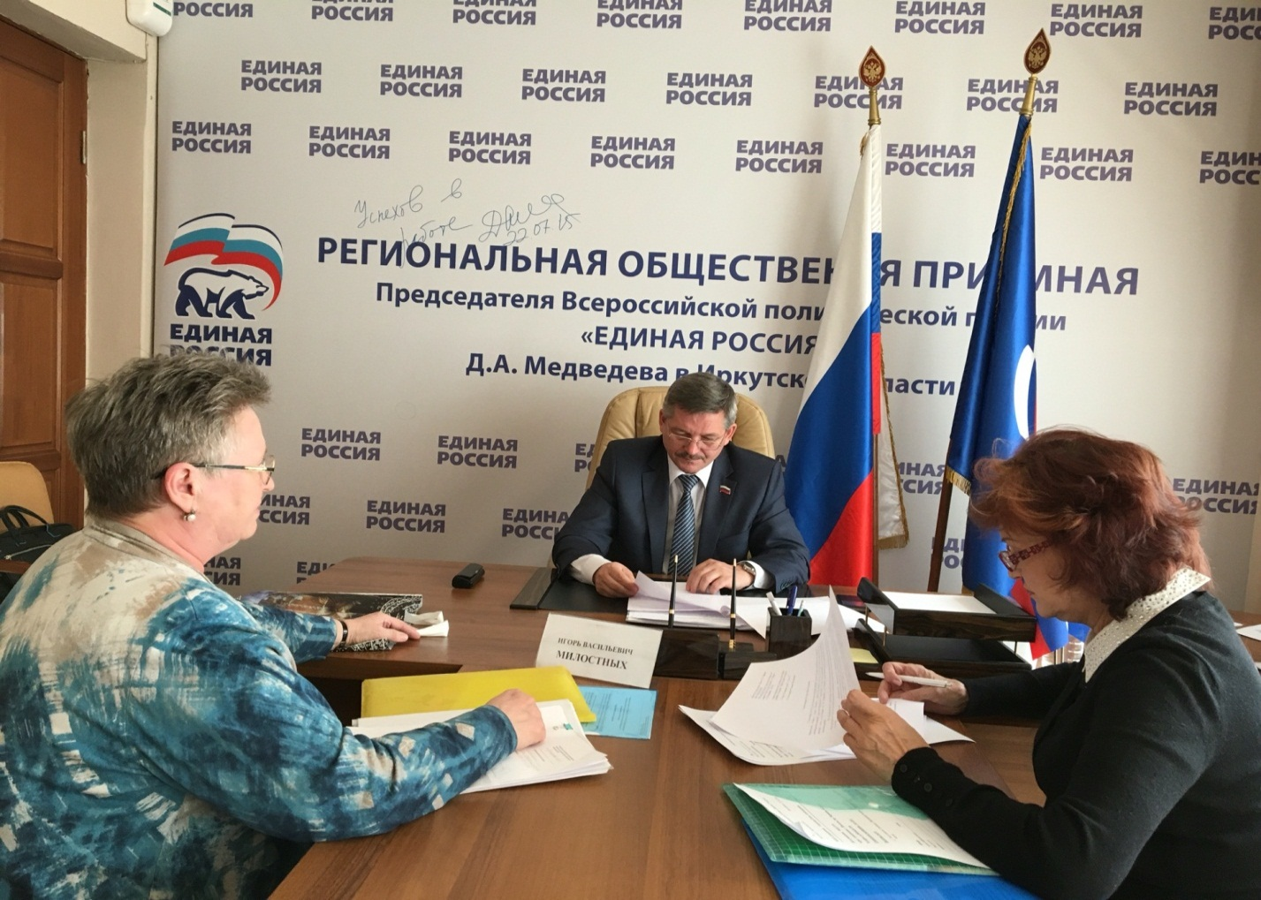
За помощью обратилась жительница Иркутска Рукасуева Л.А.. её мать проживает в городе Тайшете. С октября 2013 года два многоквартирных дома, расположенных по адресу: г.Тайшет, ул.Гагарина, д.110,116 были отключены от централизованной канализационной системы и на сегодняшний день вышеуказанные жилые дома не имеют подключения к центральным сетям канализации. Установлен накопитель сточных вод, канализационные массы заливают подвальные помещения, присутствует стойкий запах канализации. Содержимое септика откачивается и перевозится спец.машинами на сливную станцию, увеличилась плата за содержание дома. Нет управляющей компании. По данному вопросу инициативная группа жильцов неоднократно обращалась в местную администрацию, но на протяжении трёх лет никакого решения руководством города не принято.
По обращению направлен запрос руководству города с целью выяснения причин и обстоятельств отключения, а также в службу государственного жилищного надзора Иркутской области.
В итоге были выяснена ситуация, сложившаяся в этом районе города. Для проверки фактов, приводимых заявительницей, администрация города провела проверку санитарного состояния дома и подвального помещения. Неисправностей системы канализации дома нет, подвальное помещение сухое. Видимо в целях экономии, собственниками жилья не вовремя сделана заявка на удаление ЖБО.
Рукасуевой Л.А. даны подробные ответы на все вопросы, которые интересовали жителей этих домов.

Зальцман К.Д. обратился по вопросу получения жилья. С 2008 года молодой человек имеет статус сироты. В 2011 году Кировским районным судом города Иркутска вынесено определение о постановке юноши на очередь на получения жилья, которое положено по законодательству РФ детям из числа сирот и детям, оставшимся без попечения родителей. С момента вынесения решения суда о дальнейшем ходе дела молодой человек ничего не знает. По данному обращению был направлен запрос в министерство социальной защиты, опеки и попечительства Иркутской области с целью выяснения, поставлен ли данный гражданин в очередь на получения жилья. Из ответа министерства выяснилось, что Зальцман К.Д. не передал исполнительный документ в отдел судебных приставов к исполнению судебного решения и исполнительное производство возбуждено не было. Депутат провел консультации у специалистов по ситуации, сложившейся у молодого человека, который по незнанию упустил время, не встал на очередь. И проинформировал о действиях, которые он может предпринять для восстановления своих прав на получение жилого помещения.
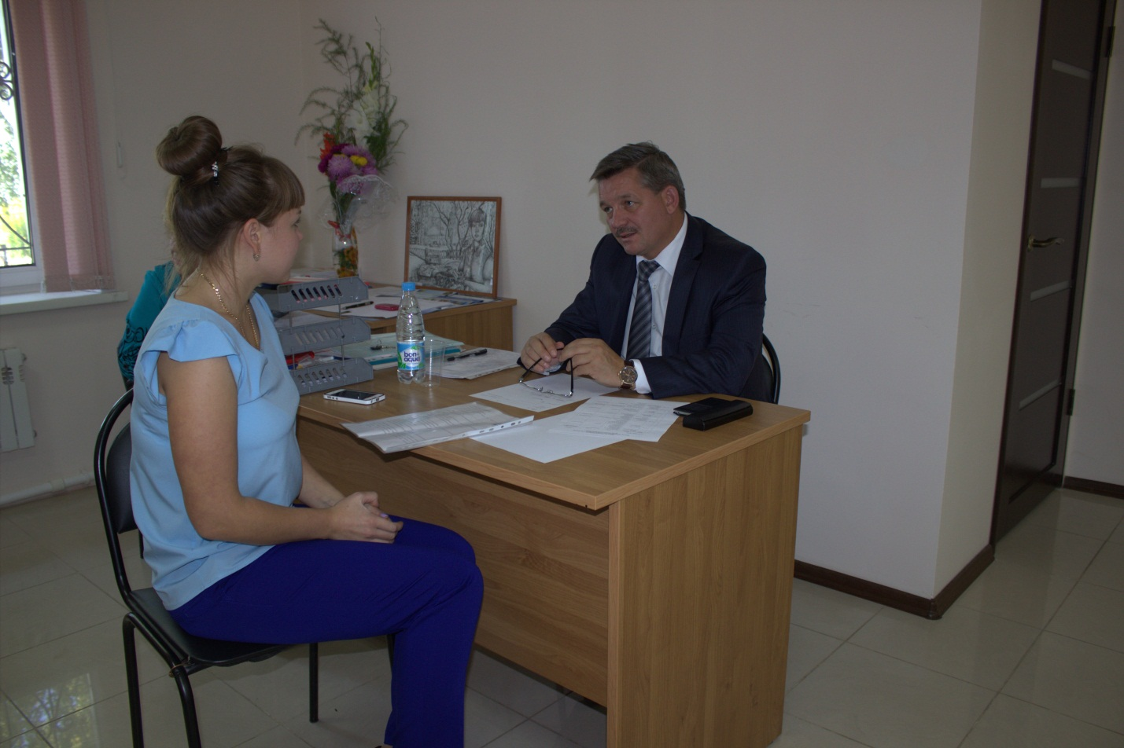
Гражданка, проживающая в городе Шелехов, обратилась к депутату за консультацией. Дом, в котором проживает заявительница со своей семьей, является аварийным. Вопрос состоял в том, каким образом будет происходить переселение и сколько квадратных метров по законодательству положено переселенцам. Заявительнице даны подробные разъяснения, и консультация по юридической части вопроса.

Семейная пара обратилась к депутату за консультацией по вопросу прописки. Год назад семья переехали из города Томска в Иркутск и на сегодняшний день проживают в съемной квартире. Все это время семья зарабатывает на жизнь временными заработками. Остро стоит вопрос получения прописки, поскольку без неё нет возможности устроиться на хорошую работу и взять ипотеку на приобретение жилья. По данному обращению была дана подробная консультация.

На прием по личным вопросам обратилась мать-одиночка. Не имея финансовой возможности проживать в городе, иркутянка вынуждена переехать в близлежащий от города поселок. Для того, чтобы перевезти вещи, необходим автомобиль, оплатить услуги которого девушка также не имеет возможности. Данный вопрос был решен на месте и уже вскорости иркутянка осуществила переезд.

С просьбой о помощи к Игорю Васильевичу обратилась гражданка Украины. На протяжении последних лет она проживает в Иркутске. При определенных обстоятельствах ею был утерян паспорт гражданки Украины. Для восстановления паспорта необходимо вернуться на Родину. Однако поехать туда нет финансовой возможности. Данный вопрос также был решен на месте, девушке была оказана материальная помощь.
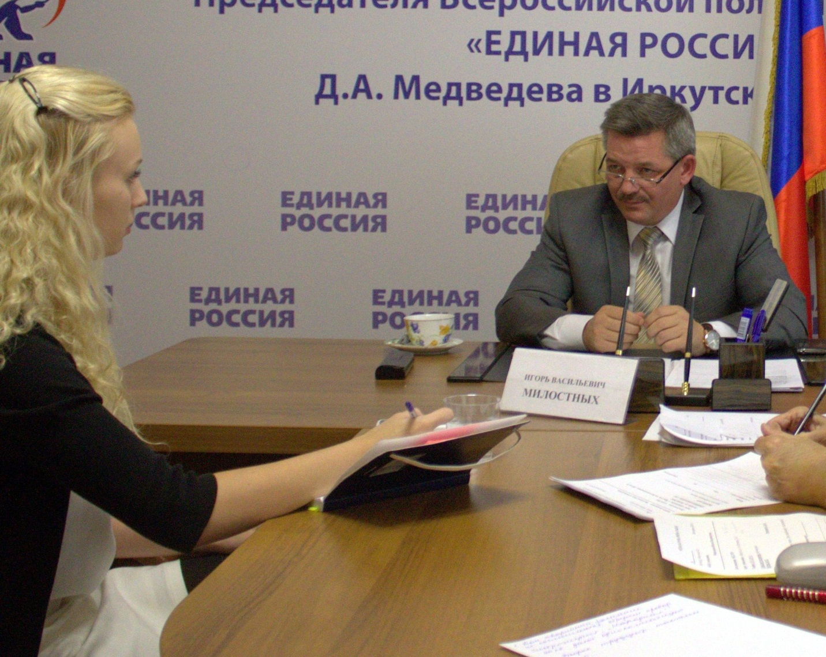
Еще одно обращение было рассмотрено и решено на месте. Так к депутату обратилась молодая мать-одиночка по вопросу замены паспорта. По достижению гражданкой 20-тилетнего возраста девушка не смогла во время заменить документ гражданина Российской Федерации. Теперь, для получения нового паспорта необходимо было оплатить штраф. Без действующего паспорта у девушки нет возможности устроиться на работу и содержать себя и своих детей. По завершению приема матери-одиночке была не только оказана материальная помощь, но и юридическая консультация по вопросу получения детского пособия.
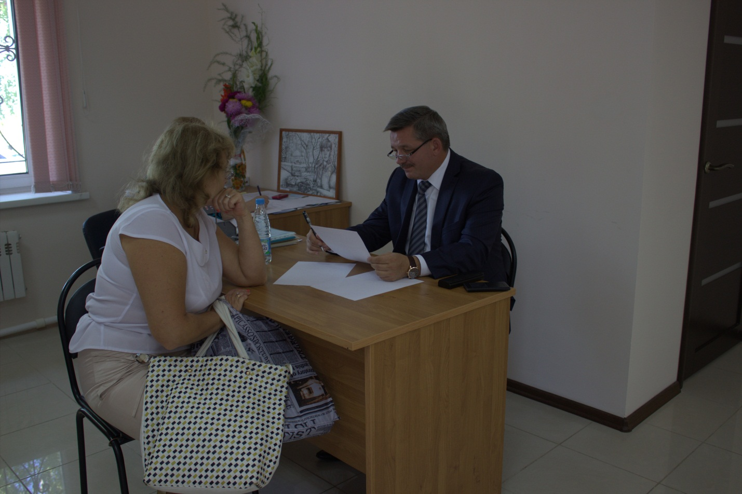
Председатель городского Совета Общероссийского общественного движения Женский союз «Надежда России» обратилась с просьбой оказать содействие в организации отдыха для детей-сирот и детей из малообеспеченных и многодетных семей на Восточно-Сибирской детской железной дороге.
Так в мероприятии приняли участие более 20 детей в возрасте от 3 до 8 лет из Правобережного, Свердловского, Октябрьского и Ленинского районов города Иркутска. Для малышей и их родителей был организован прокат на детском поезде «Сибирячок» под управлением юных железнодорожников. Маршрут был проложен вдоль реки Ангары по островам Юность и Конному.
По завершению путешествия детей и их родителей пригласили в музейно-выставочный зал детской железной дороги, где им была проведена познавательная экскурсия. У детей появилась возможность не только узнать об истории строительства железной дороги, но и увидеть своими глазами экспозиции и инструменты, которыми осуществлялась строительство.

Группа женщин(4 чел.), бывших работников телеграфной станции Тайшет Восточно-Сибирской железной дороги обратились к депутату по вопросу досрочного оформления пенсии. Они рассказали, что в ноябре 2015 года дирекцией ВСЖД принято решение о сокращении телеграфистов на ст.Тайшет.) Несколько работников, попавших под сокращение, оказались без работы в предпенсионном возрасте.
Они стоят на учёте в местном центре занятости, но так и не смогли найти работу. Трудовое законодательство РФ предусматривает для таких граждан возможность досрочного выхода на пенсию.
Но в коллективном договоре ОАО «РЖД» имеется условие, что пенсионерам от РЖД полагаются материальные выплаты, если служба занятости направит их на пенсию досрочно в течении 6 месяцев, то есть до августа текущего года. Женщины обращались во все инстанции местных органов власти (в профком, председателю Думы, к руководству ВСЖД в Тайшете, пенсионный фонд, соцзащиту, центр занятости). Последней инстанцией стало обращение к депутату, который убедительно попросил министра труда и занятости области подключиться к данному вопросу и посодействовать в оформлении досрочной пенсии до 1 августа 2016 года бывшим сотрудникам телеграфной станции, отработавшим на ВСЖД по 35 лет в связи с сокращением.
Несмотря на то, что Министерство труда на 3-й квартал запланировало 12 человек для досрочного оформления пенсии (с учетом просьбы депутата), местный Центр занятости настаивал обратившимся женщинам оформить документы на досрочную пенсию только в сентябре 2016 года. В таком случае они не получают материальные выплаты от РЖД.
И только после дополнительного вмешательства депутата вопрос был решен положительно. В настоящее время женщины оформили пенсию и получили от РЖД материальные выплаты. Они направили в ЗС Благодарственное письмо на имя депутата.

Жительница Иркутска обратилась к депутату с просьбой оказать ей финансовую помощь. Она пояснила, что живёт в городе с 2003 года, но до сих пор не оформила гражданство России. У женщины есть два ребёнка 7 и 9 лет, она ожидает рождения третьего ребёнка. Гражданский муж посетительницы находится на заработках в Новосибирске. Она хотела бы поехать к нему, поскольку в Иркутске ей негде жить, но мужу задерживают зарплату, поэтому купить билеты она не может. Игорь Милостных помог женщине приобрести билеты и уехать вместе с детьми в Новосибирск.
Жители Свердловского округа Иркутска обратились к депутату по вопросу расположения по соседству с жилыми домами собачьего питомника.
Из обращения жителей: По адресу ул. Касьянова №53а находится участок с домом, от которого распространяется запах пропастины, а на территории много собак, постоянно лающих и прыгающих на забор. По неофициальной информации это собачий питомник. Вокруг забора также бегают своры собак. Придомовая территория захламлена, находится в ужасном состоянии. Жителям улиц Чайковского, Касьянова, Долгополова, Даргомыжского, Алябьева, приходится проходить мимо этой усадьбы на остановку общественного транспорта «Гараж», и всякий раз они испытывают страх от лающих собак и дискомфорт от ужасного запаха. В феврале месяце в 07 часов утра собаки напали на сотрудницу детсада № 105, которой удалось случайно спастись (ехало мимо такси), она отделалась испугом, но стресс получила большой. Родители боятся водить детей в детсад №105.
Жители соседних домов попробовали делать замечания людям которые выходили из усадьбы, но в ответ получила угрозы.
Администратор детского сада № 105 неоднократно обращалась по телефону в городскую администрацию (отдел экологической безопасности) - помощи не получили. В коллективном обращении к депутату просьба подключиться к данному вопросу, разобраться, что находится за забором, указанной усадьбы и устранить угрозу и дискомфорт, которую представляет данный объект
Депутат обратился к мэру города, попросил разобраться по данному вопросу , проверить целевое назначение земельного участка, указанного в обращении, и его санитарно- эпидемиологическое состояние.
В результате по данному адресу прошли проверки от администрации Свердловского округа совместно с полицией. Собак быстро вывезли с данной усадьбы, сразу исчез неприятный запах, исходящий от усадьбы. Жители вздохнули с облегчением и поблагодарили депутата за оказанную помощь.
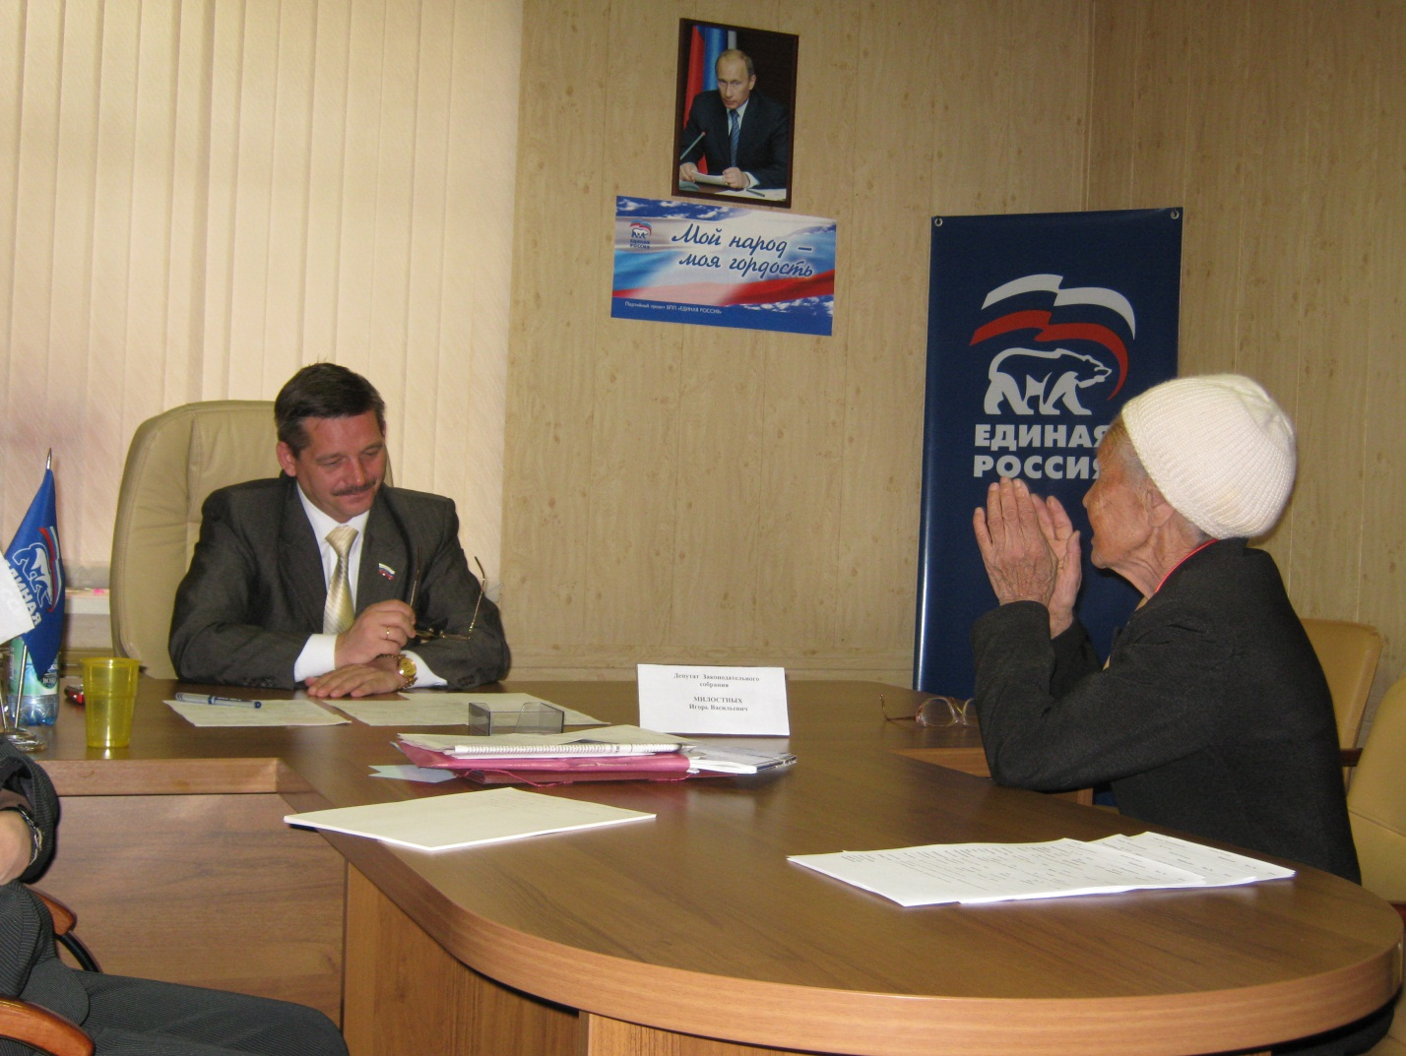Олесницкая В.В. - житель дома № 2 м-она Мясникова г.Тайшета обратилась с вопросом о ремонте дома, содержании дома и придомовой территории.
Женщина жаловалась на имеющиеся с 1999 года в доме проблемы с отоплением, температурным режимом в квартирах в связи с требующимся ремонтом панельных швов на фасаде дома, неудовлетворительным содержанием придомовой территории – отказами служб скорой медицинской помощи и такси подъезжать к дому по причине неудовлетворительного состояния подъезда к дому. Жалобы прозвучали в адрес управляющей компании «Комсервис», которая обслуживает дом.
Депутат попросил изложить все вопросы письменно в обращении и обещал взять вопрос в работу.
Коллективное обращение жителей дома № 35 по ул.Транспортная г.Тайшета (6 человек) о признании незаконными платежей за ремонт дома, выставляемых управляющей компанией ООО «Транспортное».
Жильцы дома имеют намерение сменить управляющую компанию по причине ее неудовлетворительной работы, но не могут в связи с имеющейся у них задолженностью по платежам по капитальному ремонту дома. Жильцы не согласны дважды платить за ремонты – управляющей компании и в Фонд капитального ремонта.
Депутат посоветовал подыскать другую УК, которая хорошо работает в городе, организовать общее собрание жильцов, расторгнуть договор с ООО «Транспортное», и заключить договор с новой компанией. Если собираетесь продолжать работать с УК «Транспортное», напишите обращение в администрацию и службу надзора, четко сформулировав претензии к УК.
Оказал материальную помощь Полинчетской СОШ Тайшетского района для проведения новогодней ёлки детям.

В середине декабря депутат провел прием граждан в Иркутской Региональной общественной приемной «ЕДИНАЯ РОССИЯ»:

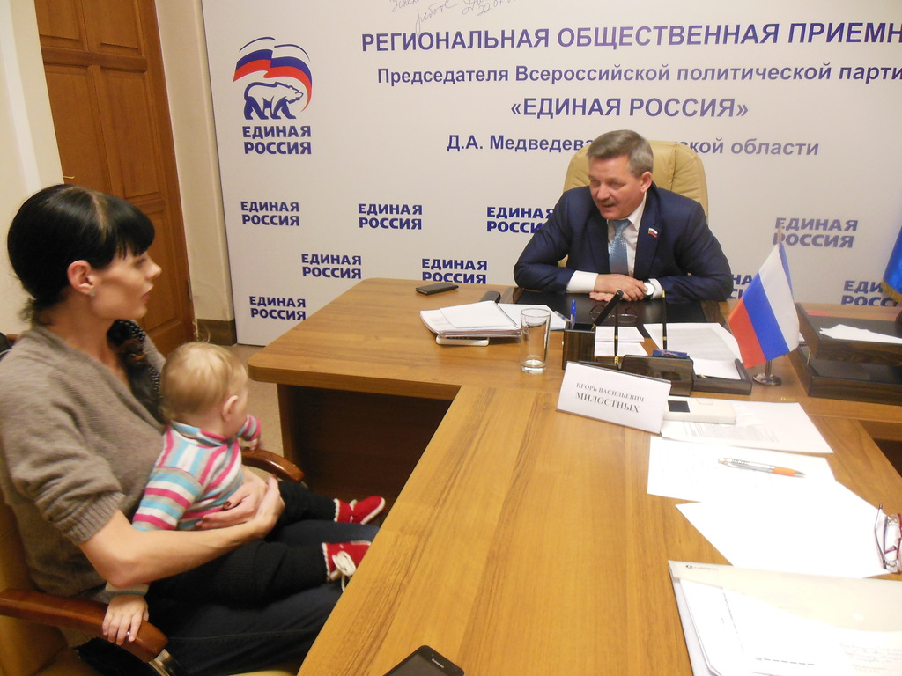

Положительно решился вопрос юной мамы с грудным ребенком на руках. Молодая женщина – из числа детей-сирот. Она рассказала, что потеряв паспорт, долгое время не могла найти средства на его восстановление. За это время у нее родился сын, но и на него она не может оформить свидетельство о рождении и пособие, поскольку сама лишилась главного документа. Сейчас она проживает в Кризисном Центре «Мария» для женщин, оказавшихся в трудной жизненной ситуации. В ходе приема депутат из личных средств выделил сумму, необходимую для оформления документов. Проблема, нерешаемая в течение года была решена мгновенно.
С просьбой о содействии обратился к депутату сотрудник ВСЖД. Мужчина рассказал, что его семья ожидает рождения третьего ребенка. Супруги взяли ипотечный кредит, но ежемесячный платеж слишком высок для главы семейства, работающего вот уже 10 лет, после окончания института путей сообщения приемщиком поездов. Супруги пытались решить жилищный вопрос с помощью программы «Молодым семьям – доступное жилье», но простояв в очереди на получение субсидии, узнали, что достигнув 35-летия одного из супругов, семью исключают из программы. Теперь Игорю Милостных предстоит выяснить, действительно ли достижение предельного возраста лишает права участия в программе. Он также намерен поговорить с руководителем заявителя на производстве о продвижении его по карьерной лестнице, дабы появилась возможность погашать долг по ипотеке более безболезненно. Депутат направил обращение в мэрию города с просьбой рассмотреть возможность оказания помощи обратившемуся и уточнением: вариантов оказания помощи Иркутянам, попавшим в подобную ситуацию?
Сразу три коллективных обращения поступило к депутату в ходе приема Жители СНТ «Банковец», расположенного в п.Горького рассказали, что дачный поселок стал настоящим жилым массивом и ему требуется развитие транспортной инфраструктуры – благоустройство остановочного павильона, освещение дороги, строительство тротуаров вдоль дороги. По этому обращению направлены запросы мэру города Иркутска и депутату Думы города изб. округ №1 по благоустройству остановки общественного транспорта «Банковец»
Жители ул.Чайковского просили не допустить закрытия кабинета стоматологии в детской поликлинике №5. В 2015 году, жители близлежащих районов создали коллективную петицию. Но спустя год эта проблема встала вновь. Для определения обоснованности решения чиновников и дальнейшего решения вопроса депутат направил запросы в минздрав и в территориальное управление Росздравнадзора.
Жители улицы Московской, при переселении из ветхого и аварийного жилья отказались въезжать в новые квартиры. Не смотря на хорошее качество построенных многоэтажек, планировка квартир оказалась не самой удачной. Жителям двухкомнатных квартир предложили однокомнатные, хотя и большей площади. Не каждая семья была к этому готова. Ведь зачастую в одной квартире проживают два, а то и три поколения. Разместиться всем в одной комнате нелегко. Пока же администрация не отказала в предоставлении нового жилья, но и не предоставила его. И жители живут в полуразрушенном доме, большая честь которого давно расселена. Разобраться в этой истории также предстоит депутату совместно с городской администрацией.

В рамках декады приёма граждан, посвященной 15-летию Партии «Единая Россия», провел приём граждан
- в Региональной общественной приёмной 22.11.2016г:
Депутат рассмотрел обращения двух молодых женщин, оказавшихся в сложной жизненной ситуации. Дом одной из них, проживающей в Ленинском округе Иркутска, минувшим летом пострадал от подтопления. Межведомственная комиссия признала его непригодным для проживания. Сама молодая женщина, как малообеспеченная, стоит на учете нуждающихся в жилом помещении. Но ожидание очереди может затянуться на долгие годы, сегодня же и сейчас ей совершенно негде жить. Материальное положение не позволяет снимать жилье и ситуация кажется неразрешимой. По ее обращению будет направлен запрос главе Ленинского округа г. Иркутска с просьбой рассмотреть возможность предоставления жилья из маневренного фонда, комнаты в общежитии или муниципального жилья.
Семья другой иркутянки оказалась в безвыходной ситуации после того, как по устному согласованию с родственниками выстроила дом на их земельном участке. Родственники запретили оформлять правоустанавливающие документы на дом и сегодня практически выгоняют семью с двумя детьми из построенного ими дома. С юридической точки зрения, данная семья не имеет никаких прав ни на дом, ни на землю. Супруги готовы перенести свой дом на другой участок, но купить его по приемлемым ценам в Иркутске весьма сложно. Игорь Милостных считает, что в данной ситуации нарушаются в первую очередь права малолетних детей. Он намерен обратиться к детскому омбудсмену, с просьбой рассмотреть возможность помощи этой семье. А также будет направлен запрос в администрацию округа Иркутска по вопросу выделения земельного участка под жилой дом.

- на дополнительной площадке в здании Иркутского региона Восточно-Сибирской железной дороги приём граждан (по месту работы) 21.11.2016г и 28.11.2016г.
депутат принял 5 человек:
В сложной нестабильной экономической ситуации, которая сложилась сегодня в стране, многие вопросы граждан были связаны с трудоустройством. Так, к депутату обратилась жительница города Иркутска, с просьбой помочь трудоустроиться на железную дорогу. Девушка окончила Иркутский государственный университет путей сообщения в 2012 году, по специальности «Мировая экономика». Работала по окончанию учёбы в частных организациях, но карьера не сложилась. И в данный момент находится в поиске работы. Депутат сказал, что это не просто, так как приём со стороны на предприятия ВСЖД в данное время закрыт, взял у девушки резюме, чтобы при случае помочь в трудоустройстве (возможно в другой организации).
Еще два человека, железнодорожники, обратились с вопросом перевода в другие структуры ВСЖД из-за сложившихся обстоятельств на работе. Молодой человек хотел бы более перспективную должность, следит за вакансиями в ОАО «РЖД» в Москве, при случае хотел бы завериться поддержкой депутата о переводе.
Женщине, которая считает, что её знания не оценивают должным образом на её данном рабочем месте, посоветовал обратиться в учебный центр ВСЖД, где возможно ей предложат вакансию, соответствующую её уровню знаний.

С жалобой на свою дочь на приём пришёл неработающий пенсионер. Она обманом выписала отца из квартиры, он остался без жилья. Состоялся суд, который принял решение не в его пользу. По окончании приёма помощник депутата созвонилась с бывшими соседями обратившегося, которые заверили, что мужчина – достойный человек, но с мягким характером. В своё время, работая на трех работах, мужчина помогал дочери материально, и так как сам хорошо знает историю помог дочери получить высшее образование на историческом факультете. Выйдя замуж дочь перестала общаться с отцом. Почему же суд принял сторону дочери, а не отца? По словам соседей, дело в том, что муж дочери – бывший судья, и в настоящее время работает адвокатом, что и могло сыграть значительную роль в подготовке истицы на данном судебном разбирательстве. Депутат посоветовал обратившемуся подать в суд на дочь на выплату алиментов и подсказал где найти недорогого адвоката.
Молодая женщина обратилась за помощью – её свекровь после инсульта лежит без движения, не получается устроить её в хоспис, не хватает подручных средств для ухода за больной. Депутат пообещал походатайствовать по устройству родственницы в хоспис и оказал материальную помощь.
Решение всех вопросов, которые прозвучали на личном приёме, взято депутатом на особый контроль.
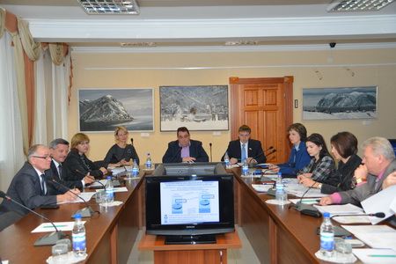

Депутат не оставляет без внимания вопрос работы пригородного железнодорожного транспорта, который курирует 2009 года, когда Правительство РФ перенесло часть расходов на регионы, рекомендовало создавать пригородные пассажирские компании совместно ОАО «РЖД». Во многих регионах, в том числе в Иркутской области процесс образования такой компании был довольно сложным. Начались сбои в работе пригородного комплекса. В связи с тем, что основная работа депутата связана с железной дорогой к нему обращались избиратели округа и жители Иркутской области по вопросам ухудшения работы пригородного транспорта. Нареканий было очень много. Депутат вникал во все проблемы, которые возникали у жителей, делал все, что можно было изменить в лучшую сторону на уровне региона.
Самое главное – недостаточное финансирование новой Компании БППК. Каждый год не обходилось без вмешательства депутата (консультации с министерством транспорта, законодательные инициативы по компенсации выпадающих доходов, связанных с государственным регулированием тарифов на перевозки в пригородных поездах, поправки в законы по изменению областного бюджета). Благодаря поддержке коллег депутатов ЗС, удавалось поддерживать финансирование пригородных перевозок электротранспортом.
Следует отметить, что в текущем году письменных жалоб по вопросам работы пригородного железнодорожного транспорта от жителей области поступило немного. Но депутат продолжает считать своим долгом помогать жителям области, которые пользуются электричками, комфортно и вовремя доехать до нужной станции, а проблемы реформирования, финансирования перевозок их не должно волновать. Его цель - сохранение социального вида железнодорожного пригородного транспорта.
В этом году в начале августа к депутату обратился Генеральный директор БППК с тревогой по недополучаемым доходам, связанным с оказанием услуг по перевозке пассажиров пригородным железнодорожным транспортом, и следовательно дестабилизацией движения электричек. Депутат провёл необходимые консультации по данному вопросу и обратился к Губернатору области и Председателю Законодательного Собрания. В октябре на 42 сессии Правительством Иркутской области были возмещены Компании часть недополученных доходов с обещанием что в январе 2017 года по результатам отчета о работе за 2016год БППК будет выплачена оставшаяся сумма субсидии.

Являясь не только депутатом Законодательного Собрания Иркутской области, но и заместителем начальника ВСЖД, депутат проводит социально значимую работу по предотвращению случаев ДТП и обеспечению безопасности движения поездов на переездах, регулярно осуществляя комплекс профилактических мероприятий.
Так, совместно с представителями ГИБДД и местных администраций Игорь Милостных проводит регулярные рейды на железнодорожных переездах на территории ВСЖД. В процессе проверки водители получают исчерпывающую информацию о правилах пересечения железнодорожных путей автомобильным транспортом. Помимо этого рабочей группой обследуются техническое оснащение всех переездов: состояние предупреждающих знаков, ограждений, световой и звуковой сигнализации, освещения и автодорожного полотна на подъезде к опасному участку. Также подобные профилактические мероприятия проходят в автошколах и автомобильных компаниях.

В рамках акции «Внимание – дети!», направленной на повышение эффективности мер по защите жизни и здоровья детей, депутат проводит профилактические занятия с учащимися средних классов общеобразовательных школ и оздоровительных учреждений. Так с 15 марта по 15 апреля, совместно с линейным отделом транспортной полиции Игорь Милостных провел более 30 лекций в общеобразовательных учреждениях Иркутска, Шелехова, Большого Луга, Ангарска, Черемхово и Зимы, охвачено более 450 учащихся с 1 по 11 класс.
В рамках встреч учащимся напомнили правила поведения при нахождении на объектах железнодорожного транспорта и пользовании пассажирскими и пригородными поездами. Также в учебных заведениях были распространены памятки, фильмы и мультфильмы, в которых в доступной для детей форме рассказаны правила безопасного поведения. В школы и местные администрации от имени депутата направлены письма с просьбой о проведении дополнительной разъяснительной работы по предупреждению травматизма.
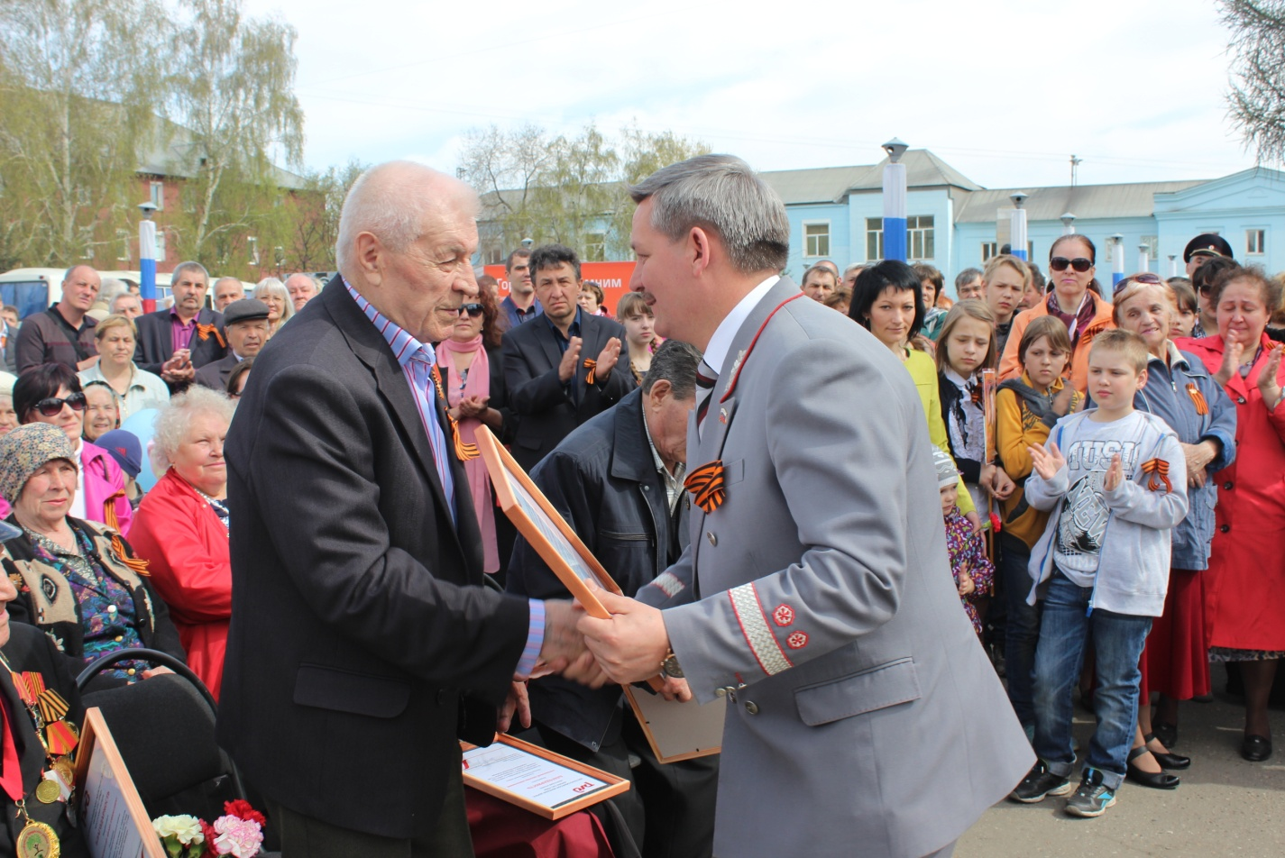З
В этом году, к празднованию 76-ой годовщины Дня Победы, по инициативе и содействии Игоря Милостных на станции Иркутск-Сортировочный, у мемориала «Скорбящая мать», была торжественно открыта «Комнаты трудовой и боевой славы Иркутского региона Восточно-Сибирской железной дороги».
Историческое наследие дороги существенно помогает в
культурно-просветительской работе с молодежью, поэтому очень важно сохранять и приумножать музейные ценности. В «Комнате трудовой и боевой славы» выставлены экспозиции, демонстрирующие быт железнодорожников начала ХХ века. Теперь «Комната славы» является популярным местом культурного развития не только железнодорожников, но и жителей Ленинского района.

